Villamaría, julio de 2026

PROFESIONAL
LUISA FERNANDA ROBAYO JEFE UNIDAD JURÍDICA

REFERENCIA: INVITACIÓN PÚBLICA DE MÍNIMA CUANTÍA SMC-148-2026 ASUNTO: INFORME DE ACTIVIDADES MES DE JUNIO DE 2026.

JOHAN SEBASTIAN GARCIA MONTERO mayor de edad, identificado con la cedula de ciudadanía número 1.073.327.329 en ejecución del Contrato de Prestación de Servicios N°148-2026 cuyo objeto es “PRESTACION DE SERVICIOS PARA EL APOYO Y ASESORIA JURIDICA EN LAS DIFERENTES ACTIVIDADES ASISTENCIALES Y OPERATIVAS QUE SE EJECUTAN DESDE LA DIVISION JURIDICA DEL MUNICIPIO VILLAMARIA – CALDAS”.
Me permito presentar el siguiente Informe de Actividades:
Durante el mes de junio de 2026 fueron realizadas las siguientes actividades:

- OBLIGACIÓN No. 1Realizar asistencia jurídica a los Secretarios de Despacho y demás actores que se involucran en el proceso contractual, en la revisión de estudios previos y contratos en sus distintas modalidades.
ACTIVIDAD REALIZADA: Se brindó apoyo jurídico mediante la revisión, análisis y corrección de estudios previos que requerían ajustes, verificando el cumplimiento de los requisitos legales, técnicos y administrativos exigidos para el desarrollo de los procesos contractuales. Asimismo, se participó en la elaboración de contratos, garantizando su adecuada estructuración conforme a la normatividad vigente.
- OBLIGACIÓN No. 2: Proyectar los documentos y actos administrativos expedidos dentro del proceso contractual, en cada una de sus etapas.
ACTIVIDAD REALIZADA: Se elaboraron contratos correspondientes a los procesos contractuales asignados, verificando que su contenido cumpliera con los lineamientos jurídicos y administrativos establecidos por la entidad. Adicionalmente, se apoyó la elaboración y revisión de pólizas contractuales requeridas para la legalización y ejecución de los contratos.
- OBLIGACIÓN No. 3: Concertar con los Secretarios de Despacho, Asesores, Profesionales Universitarios, Técnicos Administrativos y demás actores involucrados en los procesos contractuales, sobre los documentos precontractuales requeridos para cada tipo y modalidad de contratación.
ACTIVIDAD REALIZADA: Se brindó apoyo en la revisión de estudios previos y documentación precontractual, realizando las observaciones y correcciones pertinentes para garantizar el cumplimiento de los requisitos exigidos antes de la elaboración de los contratos.
- OBLIGACIÓN No. 4: Realizar el apoyo jurídico a las modificaciones que estime pertinente a los formatos y minutas necesarios para dar trámite al proceso contractual conforme a la normatividad vigente en contratación estatal.
ACTIVIDAD REALIZADA: Se realizaron ajustes y correcciones a estudios previos y documentos contractuales cuando fue necesario, contribuyendo a la adecuada elaboración de los contratos y al cumplimiento de los procedimientos establecidos en materia de contratación estatal.
- OBLIGACIÓN No. 5: Realizar el acompañamiento y apoyo jurídico en la respuesta a diferentes derechos de petición, acciones de tutela o requerimientos realizados por entidades gubernamentales de la Secretaría General.
ACTIVIDAD REALIZADA: Durante el período reportado no fueron asignadas actividades relacionadas con la atención o proyección de respuestas a derechos de petición, acciones de tutela o requerimientos de entidades gubernamentales.
- OBLIGACIÓN No. 6: Asistir a reuniones periódicas con los demás Asesores Jurídicos de la entidad, con el fin de realizar Comités Jurídicos para evaluar situaciones o casos donde se requieran sus conocimientos jurídicos y experiencia de manera conjunta.
ACTIVIDAD REALIZADA: Durante el período reportado no se realizaron convocatorias o asignaciones relacionadas con la participación en Comités Jurídicos.
- OBLIGACIÓN No. 7: Prestar apoyo administrativo en la revisión de expedientes y documentos precontractuales y contractuales atinentes a las distintas Secretarías de la Administración Municipal.
ACTIVIDAD REALIZADA: Se revisaron expedientes, estudios previos y demás documentos precontractuales y contractuales, verificando la integridad de la documentación requerida para la elaboración de los contratos y el cumplimiento de los requisitos establecidos por la entidad.
- OBLIGACIÓN No. 8: Prestar apoyo técnico jurídico en la elaboración de informes sobre la gestión contractual del municipio dirigidos a entidades u órganos de control o a requerimientos internos de la Administración Municipal cuando se requiera.
ACTIVIDAD REALIZADA: Durante el período reportado no fueron requeridas actividades relacionadas con la elaboración de informes de gestión contractual dirigidos a entidades u órganos de control o dependencias de la Administración Municipal.
- OBLIGACIÓN No. 9: Las demás necesarias para una eficiente y correcta ejecución de actividades relacionadas con el objeto contractual y sus obligaciones.
ACTIVIDAD REALIZADA: Se brindó apoyo integral a los procesos contractuales de la Unidad Jurídica mediante la elaboración de contratos, la revisión y corrección de estudios previos y el trámite de pólizas contractuales, contribuyendo al adecuado desarrollo de las actividades propias de la dependencia y al cumplimiento de los procedimientos administrativos y legales aplicables.

RESULTADOS OBTENIDOS
Como resultado de las actividades desarrolladas durante el período informado, se logró:
- Contribuir a la adecuada estructuración de los procesos contractuales mediante la elaboración de contratos, garantizando el cumplimiento de los requisitos legales, técnicos y administrativos establecidos por la entidad.

- Revisar, analizar y efectuar las correcciones pertinentes a los estudios previos que lo requerían, fortaleciendo la calidad de la documentación precontractual y asegurando su conformidad con la normatividad vigente en materia de contratación estatal.

- Apoyar el proceso de legalización de los contratos mediante la elaboración y revisión de las pólizas contractuales requeridas, verificando el cumplimiento de las condiciones exigidas para su aprobación.

- Fortalecer el control y seguimiento de los procesos contractuales a través de la revisión de la documentación soporte, contribuyendo a la correcta gestión administrativa y jurídica de la contratación.

- Garantizar la observancia de los procedimientos legales y administrativos aplicables durante las diferentes etapas de los procesos contractuales asignados, promoviendo la transparencia, eficiencia y seguridad jurídica en las actuaciones adelantadas.

- Atender de manera oportuna los requerimientos asignados por la Unidad Jurídica, contribuyendo al cumplimiento de las funciones y objetivos institucionales relacionados con la gestión contractual del Municipio.

CONCLUSIÓN

Durante el período reportado se dio cumplimiento satisfactorio a las obligaciones contractuales que fueron objeto de ejecución, mediante el apoyo jurídico a los procesos de contratación adelantados por la Administración Municipal. En desarrollo de las actividades asignadas, se efectuó la elaboración de contratos, la revisión, análisis y corrección de estudios previos que requerían ajustes, así como la elaboración y verificación de pólizas contractuales, garantizando el cumplimiento de los requisitos legales, técnicos y administrativos exigidos para cada proceso.
Las actividades desarrolladas contribuyeron al fortalecimiento de la gestión contractual de la entidad, promoviendo la adecuada estructuración de los documentos precontractuales y contractuales, la correcta legalización de los contratos y el cumplimiento de los procedimientos establecidos en la normatividad vigente sobre contratación estatal. De igual manera, se atendieron oportunamente los requerimientos asignados por la Unidad Jurídica, aportando al cumplimiento de los objetivos institucionales y al desarrollo eficiente de los procesos contractuales durante el período informado.

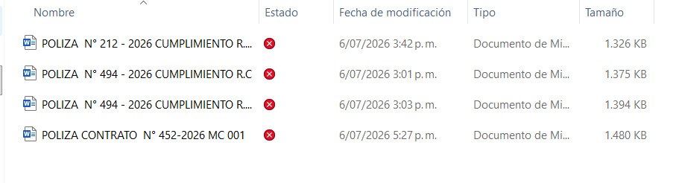
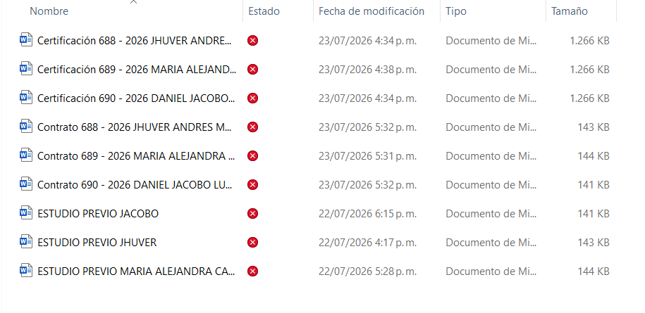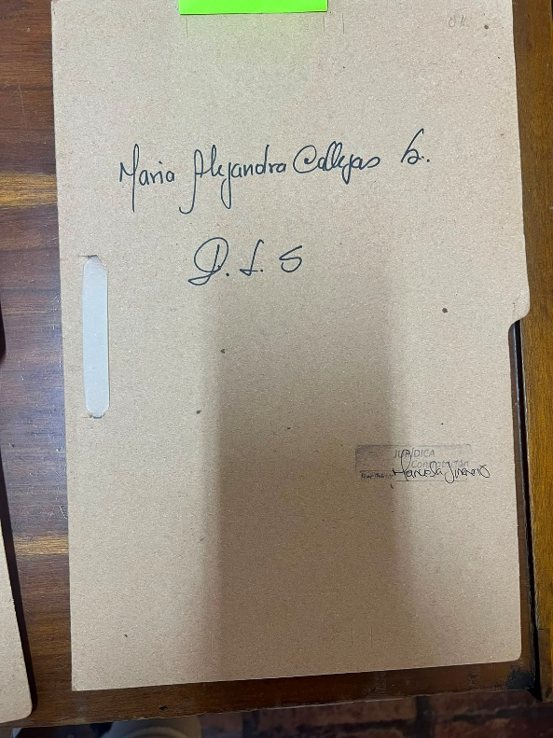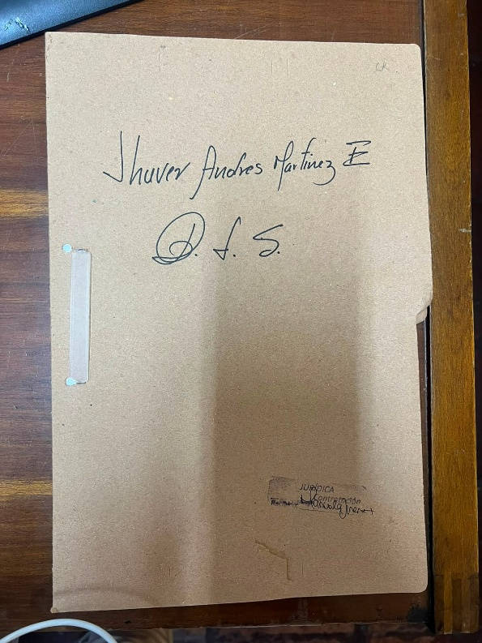
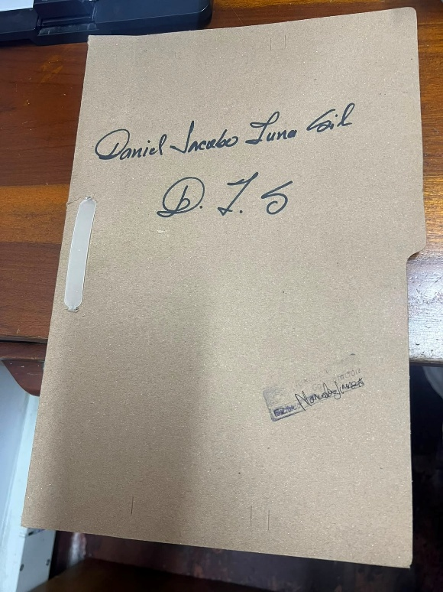

En los anteriores términos se presenta informe de actividades.

Atenta y respetuosamente,

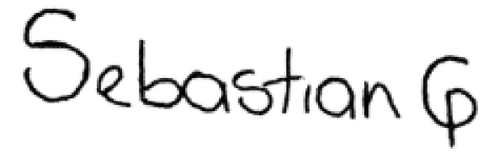
_____________________________________________ JOHAN SEBASTIAN GARCIA MONTERO
C.C. 1.073.327.329

